Hamburg: Bürovermietungsmarkt 1. Quartal 2021
„Schnäppchenjäger“ bislang ohne Erfolg

Hamburg, 7. April 2021 – Mit einem Plus von über 30 % gegenüber dem Vorjahresquartal startete der Büromarkt Hamburg kraftvoll in das neue Vermietungsjahr. Insgesamt belief sich der Flächenumsatz im
1. Jahresviertel 2021 auf 130.000 m² und knüpfte damit weitgehend an das Ergebnis von 135.000 m² aus dem Vor-Corona-Jahr 2019 an. Im Vorjahresvergleich vervierfachte sich der Flächenumsatz von Großabschlüssen mit mehr als 5.000 m² Bürofläche auf 45.600 m². Grund hierfür ist, dass bereits länger geplante Anmietungen in den ersten drei Monaten tatsächlich abgeschlossen wurden. Entsprechend stieg der Flächenanteil des Segments von 12 auf 35 %.

„Auch, wenn die Stimmung am Markt trotz der aktuellen Situation grundsätzlich optimistisch ist, legen viele Nutzer weiterhin eine abwartende Haltung an den Tag“, kommentiert Geschäftsführer Andreas Rehberg von Grossmann & Berger, Mitglied von German Property Partners (GPP), die Lage auf dem Büromarkt Hamburg.

„Viele Unternehmen nutzen die Zeit, um ihre Anforderungsprofile an den künftigen Flächenbedarf anzupassen. Fest steht, dass Qualität künftig wichtiger sein wird als Quantität. Arbeiten mehr Mitarbeiter mobil, benötigen die Unternehmen weniger Fläche. Ihre daraus resultierenden Einsparungen können sie nutzen, um ihren Mitarbeitern hinsichtlich Lage und Ausbau attraktive Arbeitsorte zu schaffen.“ Auch aufgrund einiger aktiver Großgesuche im Markt wird der Jahresflächenumsatz voraussichtlich über dem Niveau von 2020 liegen.

Markt im Detail:
- Sowohl die Durchschnitts- als auch die Spitzenmiete in Hamburg legten im Vorjahresvergleich weiter zu. Grund für die erneute Steigerung bei der Durchschnittsmiete auf 17,90 €/m²/Monat waren mehrere großvolumige Abschlüsse in zentralen Lagen zu entsprechend hohen Büromieten. Die Spitzenmiete erreichte zum ersten Mal 31,00 €/m²/Monat. „Die „Schnäppchenjäger“ unter den Interessenten wurden bislang jedenfalls noch nicht fündig“, so Rehberg. „Angebot und Nachfrage stehen momentan in einem gesunden Verhältnis. Vermieter sind daher bisher nicht zu größeren Zugeständnissen bereit.“ Nimmt das Volumen an Untermietflächen im Jahresverlauf aber stärker zu, so dass ein regelrechter „Zweitmarkt“ entsteht, könnten die Büromieten von Bestandsflächen unter Druck geraten. Nach 12.900 m² Untermietflächen im Vorjahresquartal lag ihre Zahl im 1. Jahresviertel 2021 bereits bei 43.500 m².
- Entsprechend wandelt sich Hamburg langsam von einem Vermieter- zu einem Mietermarkt. Ein Indiz dafür ist das kurzfristige Büroflächenangebot. Gegenüber dem Vorjahresquartal legte es im 1. Quartal 2021 um mehr als 100.000 m² signifikant zu, die Leerstandsquote inklusive Untermietflächen betrug
3,8 %. Der noch Anfang 2020 vorherrschende Flächenmangel baut sich demnach langsam ab.
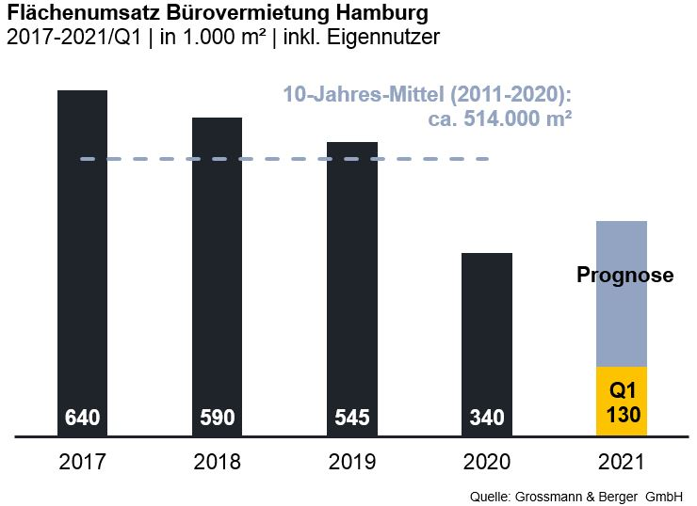
Büromarkt | Hamburg | 2021 | Q1
Flächenumsatz [m²] | 130.000
ggü. Vorjahr [%] | +36,8
Spitzenmiete [€/m²/Monat nettokalt] | 31,00
ggü. Vorjahr [%] | +3,3
Durchschnittsmiete [€/m²/Monat nettokalt] | 17,90
ggü. Vorjahr [%] | +1,1
Büroflächenbestand [Mio. m²] | 14,0
Leerstand inkl. Untermietflächen [m²] | 524.100
ggü. Vorjahr [%] | +27,0
Leerstandsquote inkl. Untermietflächen [%] | 3,8
Fertigstellungen 2021+2022 [m²] | 333.000
Vorvermietungsquote [%] | 70

Ausgewählte bekannte Top-Abschlüsse | Büromarkt Hamburg | 1. Quartal 2021
Mieter / Eigennutzer (EN) | Objekt / Projekt | Straße Nr. | Teilmarkt | Fläche  [ca. m²]
Wintershall Dea | „denk.mal Hannoverscher Bahnhof“ | Am Lohsepark 67-69 | HafenCity | 11.400
Deutsche Bank | „Oval Office“ | Überseering 10 | City Nord | 9.600

Der ausführliche Büro-Marktbericht Hamburg steht in Kürze auf unserer Website zum Download bereit.

Über Grossmann & Berger
Die Grossmann & Berger GmbH ist einer der führenden Immobiliendienstleister für den Verkauf und die Vermietung von Gewerbe- und Wohn-Immobilien in Norddeutschland. Mit Hauptsitz in Hamburg, einer Niederlassung in Berlin und insgesamt vierzehn Immobilienshops ist das Unternehmen mit rund 190 Mitarbeitern flächendeckend im norddeutschen Markt präsent. Dank der über 85-jährigen Erfahrung verfügt Grossmann & Berger über umfassende Immobilienkompetenz. Grossmann & Berger ist ein Beteiligungsunternehmen der HASPA-Gruppe, zu der mit der Hamburger Sparkasse (Haspa) auch Deutschlands größte Sparkasse gehört. Zudem ist das Unternehmen Gründungsmitglied des deutschlandweiten Gewerbeimmobiliennetzwerks German Property Partners (GPP) und der Arbeitsgemeinschaft ImmobilienVermittler Banken Bausparkassen e.V. (IVBB).

Die Datenschutzrichtlinie von Grossmann & Berger finden Sie auf unserer Website. Hier finden Sie auch unsere Pressemappe sowie die dazugehörigen Nutzungsbedingungen. Wenn Sie zukünftig keine Informationen unserer Pressestelle mehr erhalten möchten, senden Sie bitte eine E-Mail an presse@grossmann-berger.de mit dem Betreff „Abmeldung aus Presseverteiler“.

